Новости Профсоюза

4 ноября члены ПК ДДТ «Кировский» приняли участие в митинге, посвященном Дню народного единства.

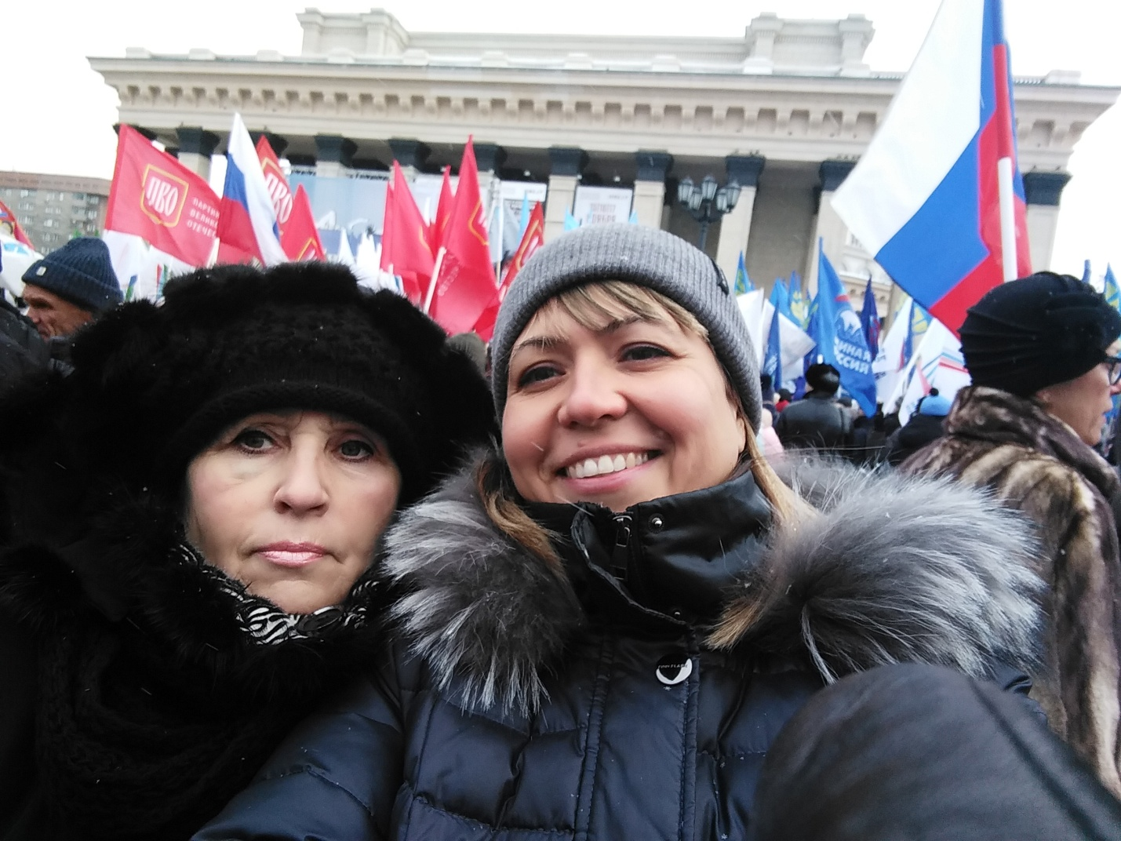

25 ноября в ДДТ «Кировский» прошел праздник, посвященный Дню матери. День матери – это замечательный повод, чтобы ещё раз сказать слова любви и признательности самому родному и близкому человеку, отдать дань уважения за любовь, за щедрые материнские сердца, за их заботливые и ласковые руки. В этот замечательный праздник мы собрались в доме творчества, чтобы поздравить наших коллег с праздником! Литературно-драматическая студия «Вдохновение» подготовила литературно-музыкальную композицию «Очень трудно матерью быть!». Праздник прошел в теплой, дружеской атмосфере. После завершения мероприятия состоялось совместное чаепитие.

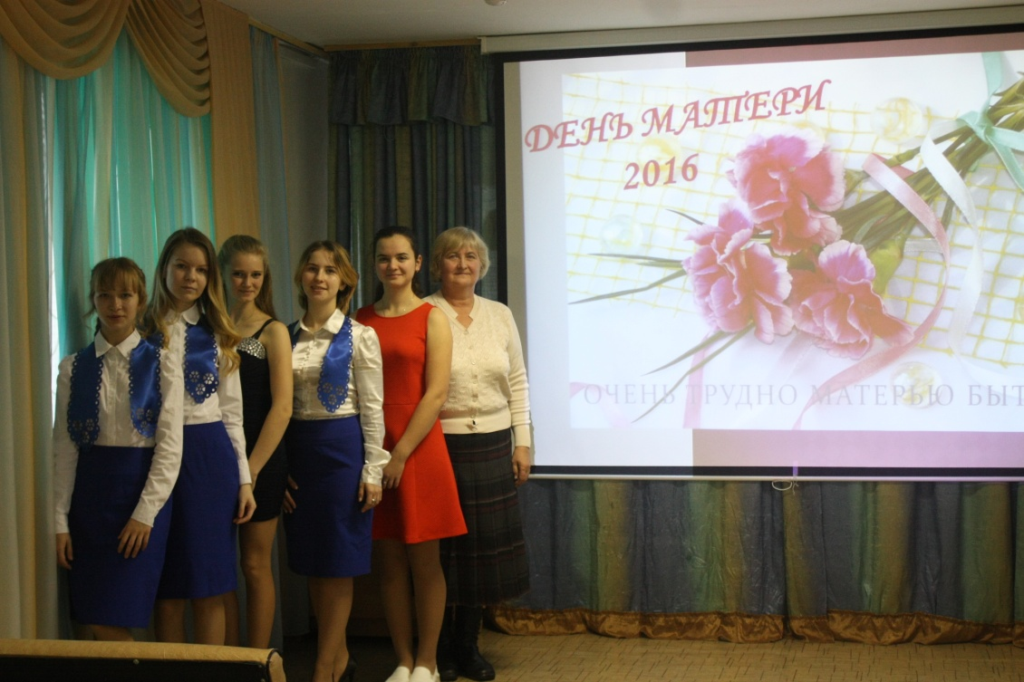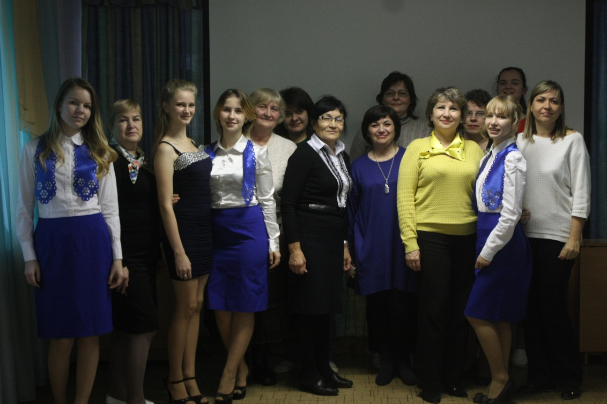

Стало доброй традицией в ДДТ «Кировский» проводить праздничные мероприятия в Декаду пожилых людей, посвященную старшему поколению. 7 октября состоялся тематический вечер В концертной программе прозвучали песни и были исполнены танцы студий «Звуки музыки» «Яблонька», «Вдохновение». Для гостей была проведена викторина по актерам и артистам прошлых лет, сопровождавшаяся отрывками из фильмов. После официальной части праздник продолжился в непринужденной обстановке за накрытым столом. Гости делились друг с другом воспоминаниями, пели песни, частушки, танцевали. Атмосфера в зале была настоль дружеская и теплая, что и расходиться не хотелось.
